Temat: Zadanie A4
Waga oceny:1

Praca polega wykonaniu sprawozdania, które to powinno zawierać
a) treść skryptów
b) zrzut ekranu z wczytywania danych
c) zrzut ekranu z efektu końcowego
d) nazwisko i imię autora
uwaga!!! w każdym skrypcie ma być wyświetlane imię i nazwisko autora
Uwaga wszystkie skrypty mają być realizowane wg układu:!!!!
Przykład zadanie 0
Nr zadania | Kod źródłowy | Zrzut ekranu z pobierania danych | Efekt końcowy
0 | 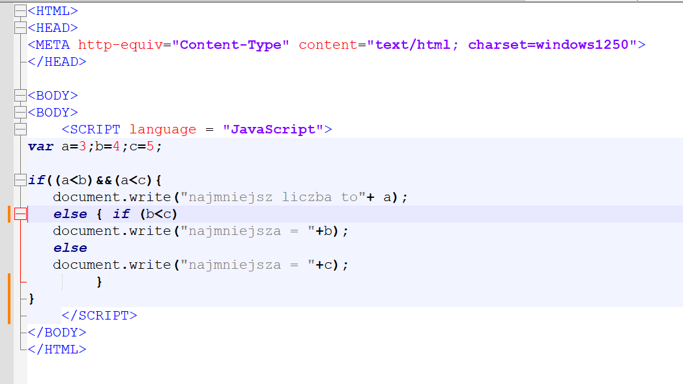 |  | 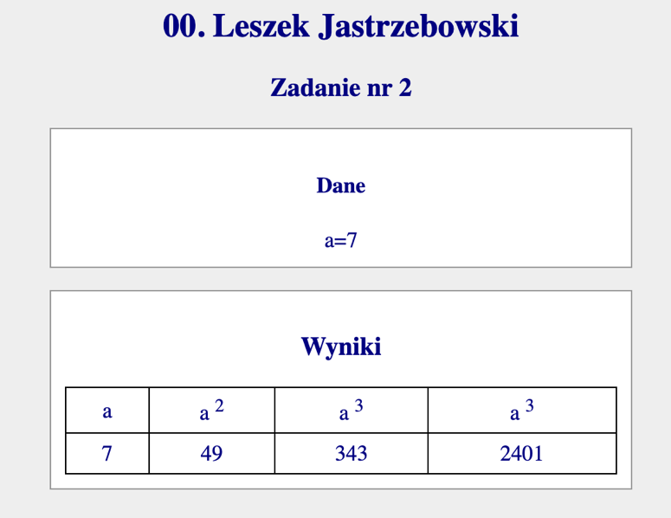

 | Numery z dziennika
NRD | 1 | 2 | 3 | 4 | 5 | 6 | 7 | 8 | 9 | 10 | 11 | 12 | 13 | 14 | 15 | 16
NRD | 17 | 18 | 19 | 20 | 21 | 22 | 23 | 24 | 25 | 26 | 27 | 28 | 29 | 30 | 31 | 32
L.p | Numery zadań
1 | 1 | 2 | 3 | 4 | 5 | 6 | 7 | 8 | 9 | 10 | 11 | 12 | 13 | 14 | 15 | 16
2 | 17 | 18 | 19 | 20 | 21 | 1 | 2 | 3 | 4 | 5 | 6 | 7 | 8 | 9 | 10 | 11
3 | 9 | 10 | 11 | 12 | 13 | 14 | 15 | 16 | 17 | 18 | 19 | 20 | 1 | 2 | 3 | 4
4 | 5 | 6 | 7 | 8 | 9 | 10 | 11 | 12 | 13 | 14 | 15 | 16 | 17 | 18 | 19 | 20
5 | 21 | 22 | 23 | 24 | 25 | 26 | 27 | 28 | 29 | 30 | 31 | 32 | 33 | 34 | 35 | 36
6 | 31 | 32 | 33 | 34 | 35 | 36 | 21 | 22 | 23 | 24 | 25 | 26 | 27 | 28 | 29 | 30
7 | 26 | 27 | 28 | 29 | 30 | 31 | 32 | 33 | 34 | 35 | 36 | 21 | 22 | 23 | 24 | 25

Zadanie 1
Napisz program zwracający wartość bezwzględną liczby podanej przez użytkownika.
Zadanie 2
Napisz program informujący czy liczba podana przez użytkownika jest większa, mniejsza czy równa zero.
Zadanie 3
Napisz program informujący czy liczba podana przez użytkownika jest parzysta czy nieparzysta.
Zadanie 4
Napisz program wyznaczający najmniejszą z trzech liczb podanych przez użytkownika.
Zadanie 5
Napisz program, który odpowiada na pytanie, czy wśród trzech liczb są choć dwie takie same.
Zadanie 6
Napisz program, który odpowiada na pytanie, czy trzy podawane liczby całkowite są ustawione w porządku rosnącym.
Zadanie 7
Napisz program sprawdzający czy liczba podana przez użytkownika jest z przedziału <1,10> lub <17,21>
Zadanie 8
Napisz program zwracający mniejszą z dwóch liczb podanych przez użytkownika. Jeżeli liczby są równe program ma wyświetlić informację „Liczby są równe”.
Zadanie 9
Napisz program informujący czy liczba podana przez użytkownika jest większa, mniejsza czy równa zero.
Zadanie 10
Napisz program sprawdzający czy z boków o długościach podanych przez użytkownika można zbudować trójkąt.
Zadanie 11
Tabela poniżej określa taryfikator mandatów w pewnym państwie:
Wykroczenie | Wysokość mandatu
Przekroczenie prędkości do 10 km | 100
Przekroczenie prędkości z przedziału [11, 30] | 200
Przekroczenie prędkości > 30 | 400
Użytkownik podaje liczbę km, jaką przekroczył kierowca. Zadaniem programu jest określenie wysokości mandatu.
Zadanie 12
Wczytaj dwie liczby. Oblicz a/b. Wynik wypisz na ekran. W przypadku, kiedy nie można obliczyć wyniku, wyświetl stosowny komunikat.
Zadanie 13
Wczytaj 4 liczby. Oblicz a/b + c/d. Wynik wypisz na ekran. W przypadku, kiedy nie można obliczyć wyniku, wyświetli stosowny komunikat.
Zadanie 14
Sprawdź czy wprowadzona liczba jest parzysta. Funkcja zwraca wartość true lub false.
Zadanie 15
Wczytaj dwie liczby. Sprawdź czy pierwsza jest podzielna przez drugą. Wynik: true lub false.
Zadanie 16
Wczytaj liczbę. Funkcja zwraca komunikat, że jest to liczba dodatnia, ujemna lub zero.
Zadanie 17
Sprawdź, czy wprowadzona liczba jest w zakresie <2..5).
Zadanie 18
Wczytaj 3 liczby. Wyświetl największą z nich.
Zadanie 19
Wczytaj 3 liczby. Wyświetl je w kolejności rosnącej.
Zadanie 20
Sprawdź, czy wprowadzona liczba jest poprawnym numerem miesiąca.
Zadanie 21
Sprawdź, czy wprowadzona liczba reprezentuje rok przestępny.
Zadanie 20
Sprawdź, czy wprowadzone 3 liczby a, b, c są takie, że spełniają warunek a<=b<=c.
Zadanie 21
Sprawdź, czy wprowadzone 3 liczby są w kolejności malejącej.
Zadanie 22
Sprawdź, czy wprowadzone 3 liczby a, b, c są takie, że spełniają warunek a>10 i b<=c.
Zadanie 23
Sprawdź, czy wprowadzone 3 liczby a, b, c są takie, że spełniają warunek 2<a<4 i a>c .
Zadanie 24
Napisz program, który wyświetla ocenę w zależności od liczby punktów zdobytych na sprawdzianie Liczbę punków wczytujemy z klawiatury. 0 -50 pkt – dwójka; 51-70 pkt – trójka; 71-90 pkt – czwórka; 90-100 pkt - piątka.
Zadanie 25
sprawdza, czy podana przez użytkownika liczba całkowita jest poprawnym numerem miesiąca.

Zadanie 26
wczytuje liczbę i określa czy jest 1, 2 lub 3 cyfrowa

Zadanie 27
wczytuje dwie liczby a, b i oblicza wartość wyrażenia (a+b)/(a-b). Program powinien sprawdzać poprawność wprowadzonych danych (mianownik ≠ 0).

Zadanie 28

pobiera od użytkownika dwie liczby całkowite a, b, a następnie sprawdza czy liczba a jest podzielna przez b. Jako wynik program ma wydrukować informację mówiącą o tym, czy liczba a jest podzielna przez liczbę b.
Zadanie 29
dla zadanego numeru miesiąca w 2016 roku podaje ilość dni w tym miesiącu

Zadanie 30
wczyta 3 liczby całkowite i jako wynik wyświetli jeden z tekstów: „liczby trójki pitagorejskiej” albo „to nie są liczby trójki pitagorejskiej”.

Zadanie 31
Funkcja jest dana wzorem
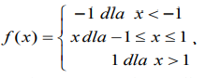.

Napisz program, który dla wczytanej z klawiatury wartości x wyświetla na ekranie wartość funkcji f(x).

Zadanie 32
sprawdzającej, czy z odcinków o długościach a, b, c można zbudować trójkąt ”Trojkat rownoramienny”, ”Trojkat rownoboczny”, ”Trojkat o roznych bokach” lub nie można zbudować trójkąta.

Zadanie 33

. Napisz program, który zapyta użytkownika ile ma lat. Następnie w zależności od podanej liczby wypisze jeden z możliwych tekstów w konsoli:
• Jestes niepelnoletni
• Masz 18 lat, jesteś pelnoletni Możesz zrobić prawo jazdy
• Jestes pełnoletni, masz zmienna lat

Zadanie 34

Napisz program, który zapyta użytkownika: - ile ma pieniędzy na zakupy - oraz ile chce kupić towaru. Przyjmij że cena za 1kg to 5zł. Następnie w zależności od podanych wartości program obliczy koszt zakupów i porówna go z pieniędzmi na zakupy. W zależności od wyniku wypisze jeden z tekstów w konsoli:
• „Mozesz tyle kupic i jeszcze zostanie pieniedzy”
• „Mozesz tyle kupic za wszystkie pieniadze”
• „Nie mozesz tyle kupic”

Zadanie 35
Sprawdź, czy wprowadzone 3 liczby a, b, c są takie, że spełniają warunek a<=b+c.
Zadanie 36
wczytuje liczbę i określa czy jest 3, 4 lub 5 cyfrowa

